[三篇论文被质疑！北京化工大学化学学院某知名教授的论文](https://mp.weixin.qq.com/s?__biz=MzkwMjg4NjU1MQ==&mid=2247488134&idx=1&sn=4d10f6af5bcea961ce17a24b427cc419&chksm=c1e40868ed460af4ae18b60483995ca31edb8297f0f42b1ec3fd72083075e9dde79e3ca369e5&scene=126&sessionid=1741972418)

学术红警[学术红警](javascript:void(0);)2025-03-14 14:44:29山东

**论文1**

**论文题目**：Smart colorimetric indicator films prepared from chitosan and polyvinyl alcohol with high mechanical strength and hydrophobic properties for monitoring shrimp freshness

**论文作者**：Jehangir Khan , Haoyue An , Shah Alam , Saima Kalsoom , Shu Huan Chen , Teshale Ayano Begeno , Zhenxia Du（通讯作者，音译，杜振霞）

**论文单位：北京化工大学化学学院**

**2025年3月，国际打假人Archasia belfragei在Pubpeer提出质疑：**

图1中的两个FTIR光谱是彼此像素相同的副本：

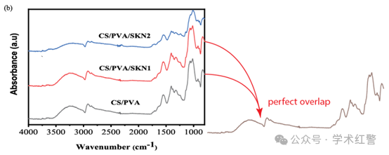

作者能否提供显示光谱的原始数据？

**论文2**

**论文题目**：Anti-bacterial films developed by incorporating shikonin extracted from radix lithospermi and nano-ZnO into chitosan/polyvinyl alcohol for visual monitoring of shrimp freshness

**论文作者**：Jehangir Khan , Shah Alam , Teshale Ayano Begeno , Zhen-Xia Du(通讯作者，音译，杜振霞）

**论文单位：北京化工大学化学学院**

**2025年3月，国际打假人Archasia belfragei在Pubpeer提出质疑：**

图1中的XRD包含两个具有完全相同噪声特征的不同图案的区域：

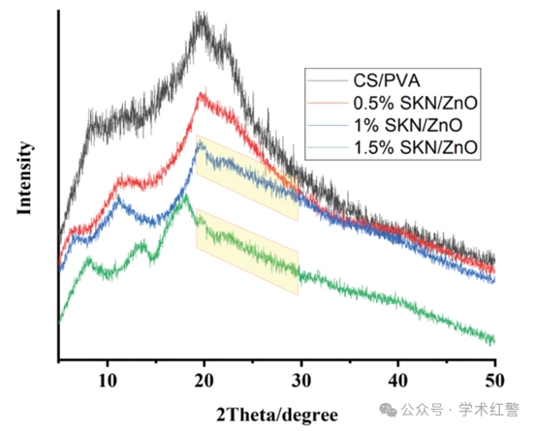

**论文3**

**论文题目**：Preparation and characterization of chitosan and polyvinyl alcohol active film incorporated with Syzygium guineense plant extract as active packaging materials

**论文作者**：Jehangir Khan , Shah Alam , Afaq Nazir , Dingwei Tian , Muhammad Qamar Abbas , Zhenxia Du (通讯作者，音译，杜振霞）

**论文单位：北京化工大学化学学院**

**2025年3月，国际打假人Archasia belfragei在Pubpeer提出质疑：**

图1c中的两种模式在噪声信号中有完美的重叠：

它也是蓝色光谱上的一个任意蓝点。

作者能否提供这个数字的原始数据？

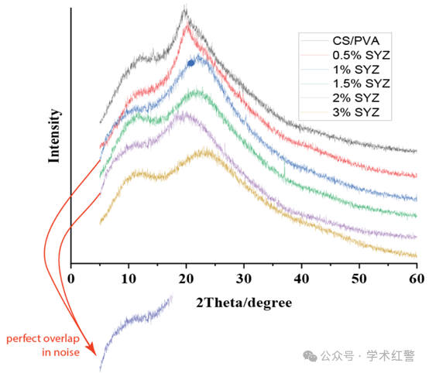

**消息来源：**

**https://pubpeer.com/publications/81EBA093A0F9FB3C6F09DE5902D4C9/**

**https://pubpeer.com/publications/29D778A6901FC1789C5309636F2A94/**

**https://pubpeer.com/publications/322C452FAFB9191D3B67FBBD7C2520/**

**郑重声明：**

信息来源Pubpeer及相关期刊

如有侵权，请联系删除

QQ 3861453094